ПОЛЕЗНАЯ ИНФОРМАЦИЯ

Родина кефира (кисломолочный продукт) – Древняя Русь. Его употребляли в пищу ещё древние славяне.
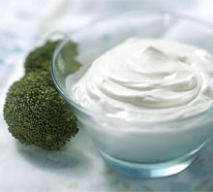
Одним из традиционно русских молочных продуктов можно считать сметану. Оказывается, во многих странах долгое время не умели делать сметану, а узнали о ней от русских, и то только после Второй мировой войны. Жители некоторых стран были так удивлены питательностью и вкусом сметаны, что стали называть её – «русские сливки». Между тем, приготовление натуральной сметаны не требует никакой специальной технологии. Издавна в русских деревнях сметану получали очень простым способом: отстаивали в течение нескольких дней молоко, а потом снимали образующийся сверху слой. Так что название этого продукта происходит от слова «сметать», и, чем дольше стояло молоко, тем более толстый слой сметаны можно было с него «смести»


